**(материалы подготовлены с учетом приказа Минфина России от 22.09.2015 № 145н «Об утверждении методических рекомендаций по предоставлению субъектов Российской Федерации и местных бюджетов и отчетов об их исполнении в доступной для граждан форме»)**

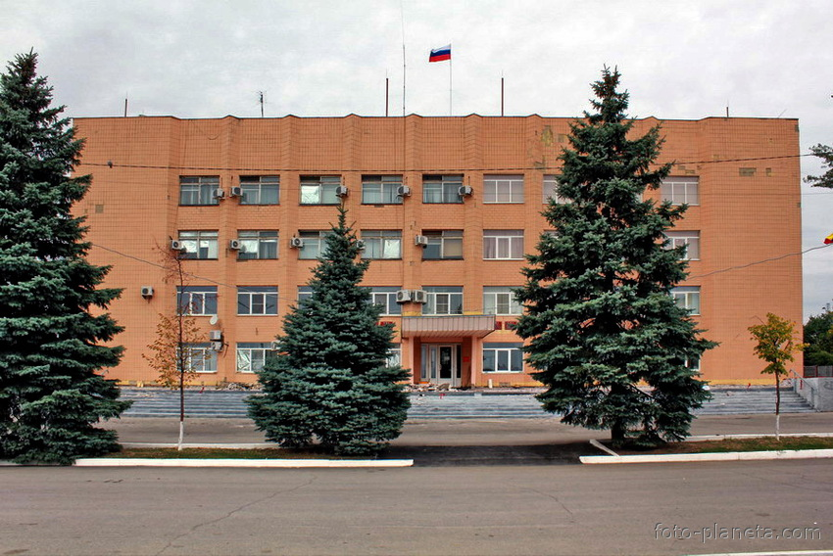

**Муниципальные программы**

**Ольхово-Рогского сельского поселения**

**(проекты изменений в них)**

**Основа формирования проекта бюджета Ольхово-Рогсокго сельского поселения Миллеровского района на 2017 год**

**и на плановый период 2018 и 2019 годов**

**Основные направления бюджетной политики и основные направления налоговой политики Ольхово-Рогского сельского поселения на 2017-2019 годы**

(Постановление Администрации Ольхово-Рогского сельского поселения от 10.11.2016 №6)

**Проект Областного закона «Об областном бюджете на 2017 год и на плановый период 2018 и 2019 годов»**

Проект бюджета на 2017 год и на плановый период 2018 и 2019 годов содержит

приоритетные пути реализации основных задач:

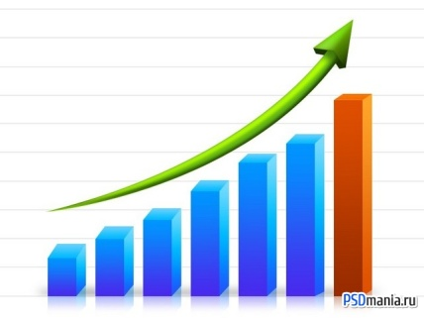

повышение бюджетной обеспеченности

обеспечение сбалансированности

своевременное исполнение расходных обязательств, недопущение просроченной кредиторской задолженности

повышение качества управления муниципальными финансами и эффективности бюджетных расходов

Основные характеристики бюджета Ольхово-Рогского сельского поселения Миллеровского района на 2017 год и плановый период 2018 и 2019 годов

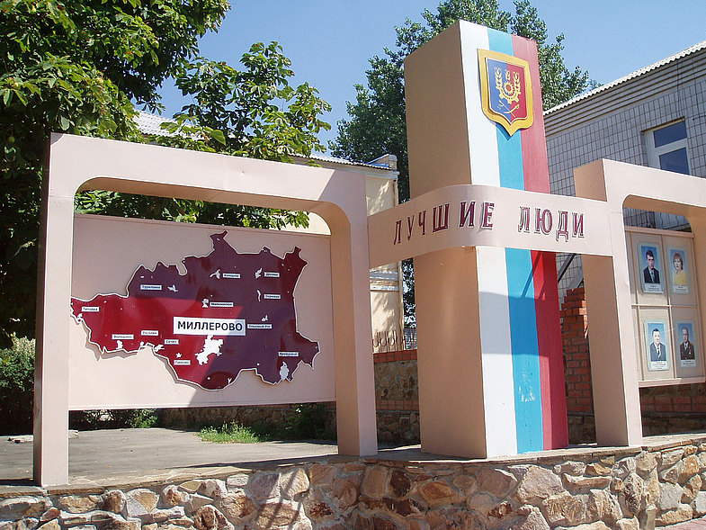

тыс. рублей

|  |  |  |  |
| --- | --- | --- | --- |
| **Показатель** | **Проект бюджета на 2017 год** | **Проект бюджета на 2018 год** | **Проект бюджета на 2019 год** |
| I. Доходы, всего | 8245,6 | 7545,5 | 7361,2 |
| *налоговые и неналоговые доходы* | 5816,6 | 5669,1 | 5725,0 |
| *безвозмездные поступления* | 2429,0 | 1876,4 | 1636,2 |
| II. Расходы, всего | 8245,6 | 7545,5 | 7361,2 |
| III. Дефицит, Профицит | 0,0 | 0,0 | 0,0 |

Основные параметры бюджета Ольхово-Рогского сельского поселенияМиллеровского района

на 2017 год

Расходы бюджета **8245,6** тыс. рублей



Социальная политика

**171,1**

Доходы бюджета – **8245,6** тыс. рублей



Налог на доходы физических лиц

**1009,7**



Культура, кинематография

**3193,9**



Налог на совокупный доход

**55,6**



Национальная безопасность и правоохранительная деятельность

**40,8**

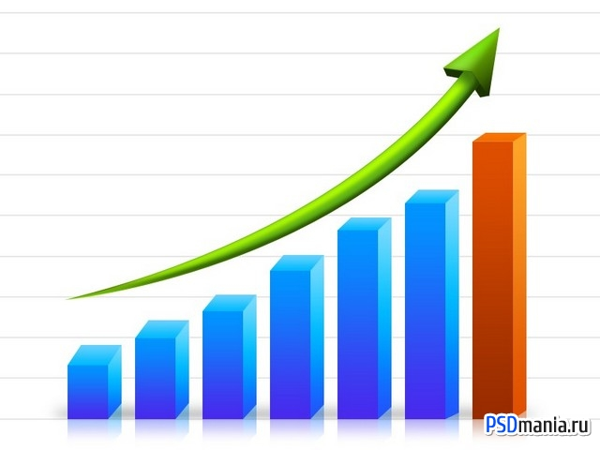

Налоги на имущество

4082,2



Финансовая помощь из областного бюджета

**2429,0**

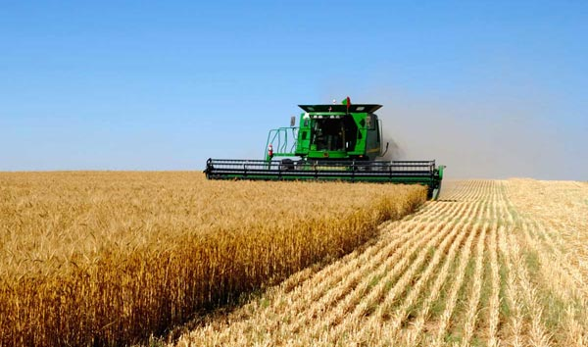

Жилищно-коммунальное хозяйство **357,9**



Иные доходы

**669,1**



Иные расходы

**4481,9**

Налоговые и неналоговые доходы бюджета Ольхово-Рогского сельского поселения

Миллеровского района

тыс. рублей

Структура налоговых и неналоговых доходов бюджета Ольхово-Рогского сельского поселения Миллеровского района в 2017 году

тыс. рублей

Динамика поступлений налога на доходы физических лиц в бюджет Ольхово-Рогского сельского поселения Миллеровского района

тыс. рублей



Безвозмездные поступления из областного бюджета

тыс. рублей

**РАСХОДЫ БЮДЖЕТА ОЛЬХОВО-РОГСКОГО СЕЛЬСКОГО ПОСЕЛЕНИЯ МИЛЛЕРОВСКОГО РАЙОНА НА 2017 ГОД**

Структура муниципальных программ в общем объеме расходов, запланированных на реализацию муниципальных программ Ольхово-Рогского сельского поселения 2017 году

**Всего**

**8072,3 тыс. руб.**

Расходы бюджета Ольхово-Рогского сельского поселения, формируемые в рамках муниципальных программ Ольхово-Рогского сельского поселения, и непрограмные расходы

- расходы бюджета Ольхово-Рогского сельского поселения Миллеровского района, формируемые в рамках муниципальных программ Ольхово-Рогского сельского поселения

- непрограмные расходы бюджета Ольхово-Рогского сельского поселения Миллеровского района

Структура межбюджетных трансфертов в бюджете Ольхово-Рогского сельского поселения Миллеровского района на 2017 год

**Межбюджетные трансферты**

**2429,0 тыс. рублей**

**Основа для подготовки бюджетного прогноза Ольхово-Рогского сельского поселения на период 2017 – 2022 годов**

* Федеральный закон от 28.06.2014 №172-ФЗ «О стратегическом планировании в Российской Федерации»
* Бюджетный кодекс РФ дополнен статьей 1701 «Долгосрочное бюджетное планирование», с требованием формирования бюджетного прогноза субъекта РФ на долгосрочный период
* Решение Собрания депутатов Миллеровского района от 20.06.2016 года № 193
* Областной закон от 20.10.2015 года № 416-ЗС «О стратегическом планировании в Ростовской области»

Постановление Администрации Ольхово-Рогского сельского поселения от 31.12.2015 года № 163 «Об утверждении Правил разработки и утверждения бюджетного прогноза Ольхово-Рогского сельского поселения на долгосрочный период»

* »

**Оптимальный уровень долговой нагрузки**

**Сбалансированный бюджет**

**Прогноз основных характеристик бюджетного прогноза Ольхово-Рогского сельского поселения**

**на период 2017 - 2022 годы**

тыс. рублей

|  |  |  |
| --- | --- | --- |
| **Наименование показателя** | **2017 год**  **(начало периода)** | **2022 год**  **(завершение периода)** |
| **Доходы** | 8245,6 | 8570,3 |
| **Расходы** | 8245,6 | 8570,3 |
| **Дефицит/профицит** | 0,0 | 0,0 |
| **Муниципальный долг** | 0,0 | 0,0 |